Задача № 1
В боковой вертикальной стенке резервуара есть прямоугольное отверстие с размерами а и b, перекрываемое плоским щитом, шарнирно закрепленным верхней стороной на горизонтальной оси, вокруг которой он может вращаться против часовой стрелки (рис. 1).
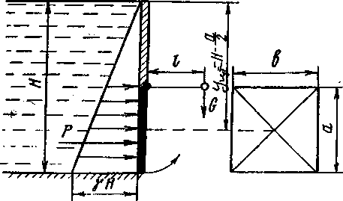
Рис. 1
Требуется определить вес груза G на конце рычага длиной ℓ, жестко прикрепленного к щиту, который позволил бы щиту открываться при достижении водой в резервуаре уровня Н.
Исходные данные | Вариант
 | 5
a, м  b, м  H, м  l, м | 0,9  0,9  4,0  1,5

Необходимо найти величину и точку приложения силы избыточного гидростатического давления на щит, после чего приравнять момент силы Р относительно оси вращения при достижении водой уровня H вращающему моменту от веса груза G и из этого равенства найти искомый вес груза G.

Задача № 2
В плоской вертикальной стенке резервуара, наполненного водой, есть прямоугольное отверстие высотой а и шириной b, перекрываемое полуцилиндрической крышкой AВС (рис. 2). Верхняя кромка этого отверстия находится на глубине H под уровнем воды в резервуаре.
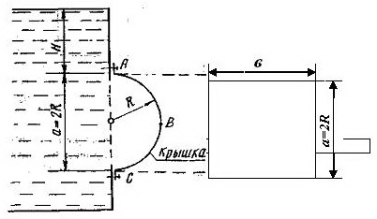
Рис. 2
Определить величину и линию действия силы избыточного гидростатического давления, действующей на цилиндрическую поверхность крышки AВС.
Исходныеданные | Вариант
 | 5
H, м | 4
R, м | 0,6
b, м | 2,0

Указания к решению задачи № 2
Суммарную силу избыточного давления воды на цилиндрическую поверхность определяют по формуле:

,

где:
P_{x} – горизонтальная составляющая силы избыточного гидростатического давления;
P – вертикальная составляющая силы избыточного гидростатического давления.

Горизонтальная составляющая силы избыточного гидростатического давления равна силе давления на вертикальную проекцию цилиндрической поверхности:

,

где:
— объемный вес воды; ≈ 10;
y_{цт} — расстояние по вертикали от центра тяжести вертикальной проекции цилиндрической поверхности до уровня воды;
ω_{y} — площадь вертикальной проекции цилиндрической поверхности.

Вертикальную составляющую силы избыточного гидростатического давления определяют по формуле:

P = W,
где:
W — объем тела давления.
Иными словами, вертикальная составляющая силы давления равна весу жидкости в объеме тела давления.
Тело давления представляет собой объем, расположенный над цилиндрической поверхностью и заключенный между вертикальными плоскостями, проходящими через крайние образующие цилиндрической поверхности, самой цилиндрической поверхностью и свободной поверхностью воды. Если тело давления расположено со стороны смачиваемой жидкостью поверхности (в теле давления находится вода), то оно положительно и сила P будет направлена вниз. Если тело давления находится со стороны не смачиваемой жидкостью поверхности (в теле давления нет воды), то такое тело давления отрицательно и сила P будет направлена вверх.
В данной задаче для нахождения тела давления следует цилиндрическую поверхность АВС разделить на две: АВ и ВС; причем тело давления для поверхности АВ будет отрицательным, а для ВС — положительным.
Результирующий объем тела давления на всю цилиндрическую поверхность АВС и его знак находятся путем алгебраического суммирования тел давления на криволинейные поверхности АВ и ВС.
Суммарная сила избыточного гидростатического давления на цилиндрическую поверхность направлена по радиусу к центру цилиндрической поверхности под углом к горизонту:
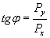.

Задача № 3
Из открытого резервуара, в котором поддерживается постоянный уровень, по стальному трубопроводу (эквивалентная шероховатость k_{э} = 0,1 мм), состоящему из труб различного диаметра d и различной длины l, вытекает в атмосферу вода, расход которой Q, температура t°С (рис. 3).
Требуется:
1. Определить скорости движения воды и потери напора (по длине и местные) на каждом участке трубопровода.
2. Установить величину напора H в резервуаре.
3. Построить напорную и пьезометрическую линии на всех участках трубопровода.

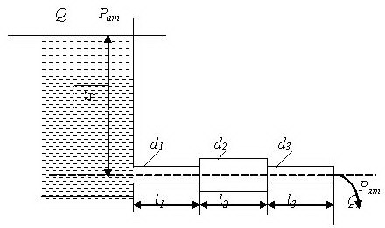

Рис. 3

Исходные  данные | Вариант
 | 5
Q, л/с | 3,0
d₁, мм | 75
d₂, мм | 100
d₃ , мм | 50
l₁, м | 2,0
l₂, м | 2,0
l₃, м | 2,0
t˚ C | 40

Указание к решению задачи 3.
Эту задачу решают на основе применения уравнения Д. Бернулли. Для плавно изменяющегося потока вязкой жидкости, движущейся от сечения1 к сечению 2, уравнение Д. Бернулли имеет вид

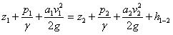,
где:
z ₁ и z ₂ — расстояния от произвольно выбранной горизонтальной плоскости сравнения до центров тяжести живых сечений 1 и 2;
p ₁ и p₂ — давления в центрах тяжести живых сечений 1 и 2;
v_{i} и v₂ — средние скорости движения жидкости в живых сечениях 1 и 2;
v_{i} и v₂ — коэффициенты кинетической энергии (коэффициенты Кориолиса) — поправочные коэффициенты, представляющие собой безразмерную величину, равную отношению истинной кинетической энергии потока в рассматриваемом сечении к кинетической энергии, посчитанной по средней скорости. Для турбулентного режима движения значение а можно принять равным 1;
h ₁.₂ — потери напора на преодоление сил сопротивления при движении потока от сечения 1 до сечения 2;
— удельный вес жидкости;
ρ — плотность жидкости;
g — ускорение свободного падения.

Решение задачи выполняют в следующем порядке:

1. Составляют уравнение Д. Бернулли в общем виде для сечений 0 — 0 и 3 — 3 Сечение 0 — 0 совпадает со свободной поверхностью жидкости в резервуаре, сечение 3 — 3 — выходное сечение. При написании уравнения Д. Бернулли следует помнить, что индексы у всех членов уравнения должны быть одинаковыми с названием сечений, к которым они относятся. Например, величины, относящиеся к сечению 0 — 0, следует обозначитьz₀, p₀, α₀, v_{0.}
2. Намечают горизонтальную плоскость сравнения. При горизонтальном трубопроводе в качестве таковой берут плоскость, проходящую по оси трубопровода. После этого устанавливают, чему равно каждое слагаемое, входящее в уравнение Д. Бернулли, применительно к условиям решаемой задачи. Например, z₀= H (искомая величина напора в резервуаре); p₀= p_{a} (атмосферное давление); v₀ (скорость движения воды в резервуаре) и т. д.
3. После подстановки всех найденных величин в уравнении Д. Бернулли и его преобразования записывают расчетное уравнение в буквенном выражении для определения искомой величины H.
4. Определяют скорость движения воды на каждом участке.
5. По скоростям движения воды вычисляют числа Рейнольдса и устанавливают режим движения на каждом участке. Значение кинематического коэффициента вязкости следует взять из прил. 1.
6. Определяют потери напора по длине каждого участка (h/₁,h_{l2},h/₃) и в каждом местном сопротивлении: вход в трубу из резервуара h_{вх}, внезапное расширение h_{вр} и внезапное сужение h_{вс}.
Потери напора по длине следует определять по формуле Дарси

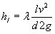,
где:
l – длинна расчетного участка;
d – диаметр трубопровода;
v – средняя скорость движения потока на рассматриваемом участке;
λ – коэффициент гидравлического трения (коэффициент Дарси), учитывающий влияние на потерю напора по длине вязкости жидкости и шероховатости стенки трубы; его определяют по различным формулам в зависимости от зоны (области) сопротивления, в которой работает трубопровод.

При значении критерия зоны турбулентности 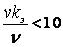 трубопровода работает в зоне гидравлически гладких труб и значение λ следует определять по формуле Блазиуса

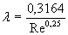,
где:
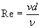 – число Рейнольдса;
– кинематический коэффициент вязкости, определяемый в зависимости от температуры по прил. 1.

При 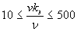 трубопровод работает в переходной зоне сопротивления, в которой определяют по формуле Альтшуля
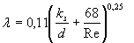.
При 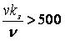 имеем место квадратичная зона сопротивления и значение λ определяется по формуле Шифрисона
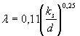.

Потери напора в местных сопротивлениях вычисляют по формуле Вейсбаха

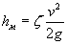,

где:
v – средняя скорость за данным сопротивлением;
– безразмерный коэффициент местного сопротивления (берут по справочнику).

При вычислении потери напора на входе в трубу коэффициент местного сопротивления _{вх} = 0,5. Значение коэффициента местного сопротивления при внезапном сужении трубопровода

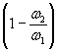,
где:
ω₁ – площадь широкого сечения трубы;
ω₂ – площадь узкого сечения трубы.

Потерю напора при внезапном расширении трубопровода можно определить по формуле Борда

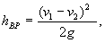

где и - средние скорости течения соответственно до и после расширения.

После определения потерь напора по длине и в местных сопротивлениях вычисляют искомую величину — напор Н в резервуаре.
Строят напорную линию. Напорная линия показывает, как изменяется полный напор Н = (полная удельная энергия) по длине потока. Значения Н откладывают от осевой линии трубопровода.
При построении напорной линии нужно вертикалями выделить расчетные участки. Таких участков в данной задаче будет три. Далее в произвольно выбранном вертикальном масштабе откладывают от осевой линии величину найденного уровня жидкости в резервуаре Н. Проводя по этому уровню горизонтальную линию, получаем линию исходного (первоначального) напора. От уровня жидкости в резервуаре по вертикали, отвечающей сечению при входе жидкости в трубопровод, откладывают в масштабе вниз отрезок, равный потери напора при входе жидкости в трубу(потеря напора в местном сопротивлении).
На участке 1₁ имеет место потеря напора по длине трубопровода hℓ₁. Для получения точки, принадлежащей напорной линии в конце участка l₁, нужно от линии полного напора после входа жидкости в трубу отложить по вертикали в конце участка l₁ вниз в масштабе отрезок, соответствующий потере напора на участке l₁ Затем от точки полного напора в конце участка l₁ откладывается в масштабе по вертикали отрезок, соответствующий потере напора в местном сопротивлении (внезапное расширение или сужение), и так до конца трубопровода. Соединяя точки полного напора, получим напорную линию.
Пьезометрическая линия показывает, как изменяется пьезометрический напор г+ р/γ (удельная потенциальная энергия) по длине потока. Удельная потенциальная энергия меньше полной удельной энергии на величину удельной кинетической энергии . Поэтому, чтобы построить пьезометрическую линию, нужно вычислить на каждом участке величину и отложить ее числовое значение в масштабе вниз по вертикали от напорной линии. Откладывая соответствующие значения в начале и в конце каждого участка и соединяя полученные точки, строим пьезометрическую линию.
График напорной и пьезометрической линий будет построен правильно в том случае, если при их построении были выдержаны принятые вертикальный и горизонтальный масштабы, а также , верно вычислены все потери напора и все скоростные напоры .
Для того чтобы проверить правильность построения напорной и пьезометрической линий, необходимо помнить следующее:
1. Напорная линия вниз по течению всегда убывает. Нигде и никогда напорная линия не может вниз по течению возрастать.
2. Поскольку потеря энергии потока на трение зависит от скорости движения жидкости, интенсивность потери напора (потеря напора на единицу длины или гидравлический уклон) будет больше на том участке, где скорость больше. Следовательно, на участках с меньшими диаметрами и большими скоростями наклон напорной и пьезометрической линий будет больше.
3. В отличие от напорной, пьезометрическая линия может вниз по течению как убывать, так и возрастать (при переходе с меньшего сечения на большее).
4. В пределах каждого участка пьезометрическая линия должна быть параллельна напорной, поскольку в пределах каждого участка постоянна величина
5. На тех участках, где скорость больше, расстояние между напорной и пьезометрической линией больше.
6. Как бы ни изменялась пьезометрическая линия по длине потока, при выходе его в атмосферу (свободное истечение) она неизбежно должна приходить в центр тяжести выходного сечения. Это происходит потому, что пьезометрическая линия показывает изменение избыточного давления по длине трубопровода, которое в выходном сечении равно нулю.
После построения напорной и пьезометрической линий на графике показывают все потери напора и все скоростные напоры с указанием их численных значений. Примерный вид графика приведен на рис. 4.

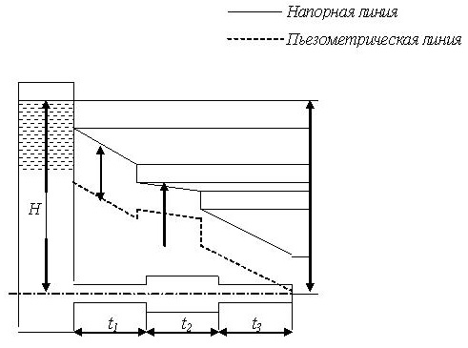

Рис. 4

Задача № 4

Горизонтальный трубопровод из стальных труб, схема которого показана на рис. 5, имеет участок с параллельным соединением труб, состоящим из двух линий длиной l₁ и l₂ и диаметрами d₁ и d₂ .В точках В, С и D заданы расходы воды Q_{B}, Q_{C} и Q_{D}.

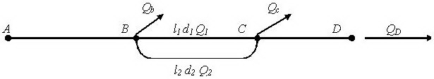

Рис. 5

Требуется:
1. Установить диаметры труб на участках АВ и СD по предельным расходам.
2. Определить распределение расходов по 1-й и 2-й линиям параллельного соединения трубопроводов.
3. Определить необходимый напор в точке А для обеспечения заданных расходов Q_{B}, Q_{C} и Q_{D} при заданном свободном напоре (превышении пьезометрической линии над поверхностью земли) в конце трубопровода H_{св}, если известны длины участков АВ и СD.
4. Построить пьезометрическую линию по длине трубопровода.
Исходные  Данные | Вариант
 | 5
l₁ , м | 200
l₂ , м | 600
l_{АВ} , м | 500
l_{CD} , м | 200
d₁ , мм | 100
d₂ , мм | 100
Q_{B} , л/с | 30
Q_{C} , л/с | 24
Q_{D} ,л/с | 6
H_{св} , м | 30

Указания к решению задачи 4

Решение задачи рекомендуется выполнять в следующем порядке:
1. Подсчитывают расчетные расходы на каждом участке. При этом следует помнить, что расчетный расход на участке равен сумме узловых расходов, расположенных за данным участком (по направлению движения воды).
2. По предельным расходам, приведенным в прил. 2, определяются диаметры труб на участках АВ и СD.
3. Зная общий расход, проходящий по участку с параллельным соединением трубопроводов, а также длины l₁ и l₂ и диаметры d₁ и d₂ каждой линии этого участка, определяют потерю напора в параллельно соединенных трубопроводах.
Параллельным соединением трубопроводов называется такое соединение, когда две или более линий трубопровода имеют общие начальную и конечную точки.
Расчет параллельного соединения трубопроводов основан на двух положениях:
h_{ℓ 1}=h_{ℓ 2}=…=h_{ℓ n}, (потери напора на всех параллельно соединенных участках одинаковы) и Q₁ + Q₂ = Q_{BC} (суммарный расход, проходящий по участкам параллельного соединения трубопроводов).
С другой стороны по формуле Шези имеем:

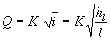,

где:
К – расходная характеристика (модуль расхода) трубы (прил.3).

Следовательно

K₁ 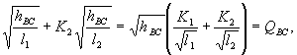
где:
К₁ и К₂ – расходные характеристики труб на участках 1 и ,2 определяемые по прил.3;
l₁ и l₂ – длины участков 1 и 2.

Отсюда потеря напора на участке с параллельным соединением труб:

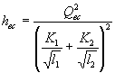

4. Затем вычисляют расходы , проходящие по каждой линии параллельного соединения:

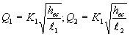
и выполняется проверка

Q₁ + Q₂ = Q_{BC}

5. Определяют потери напора на участках АВ и СD

h _{ℓ} =

6. Зная заданный свободный напор в точке D , а также потери напора на каждом участке, определяют значения напоров в точках C,B и А.

H_{C} = H_{св} + h_{CD}
H_{B} = H_{C} + h_{BC}
H_{A} = H_{B} + h_{AB}

где:
h_{CD} , h_{BC} , h_{AB} – ранее вычисленные потери напора на каждом участке .

7. По полученным значениям напоров в точках А , В , С и D строят пьезометрическую линию.

Задача № 5

Определить расход воды Q , проходящей через водоспускную трубу в бетонной плотине , если : напор над центром трубы Н , диаметр трубы d , длина ее ℓ ( рис . 6 )

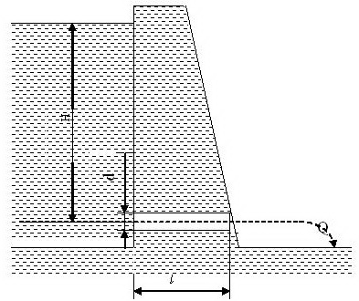

Рис. 6

Исходные  данные | Вариант
 | 5
Н , м  d , м  L, м | 9  1,5  6

Указания к решению задачи 5

Расход воды , проходящий через водоспускную трубу , определяют по формуле:

Q = ,

где:
- коэффициент расхода;ω - площадь сечения трубы , м²;
g - ускорение свободного падения , м/с²;
Н - напор над центром трубы , м.

Для определения коэффициента расхода следует выяснить, как работает водоспускная труба: как насадок, как отверстие или как "короткий трубопровод".

Чтобы труба работала как насадок, должны быть соблюдены одновременно два условия:
1. Длина трубы должна быть:

Максимальный вакуум в насадке должен быть меньше = 8 м вод. ст. Значение вычисляют по формуле:
,
где:
Н — напор над центром трубы.

Если эти условия соблюдены, водоспускная труба будет работать как насадок, для которого коэффициент расхода = 0,82.
Если одно из перечисленных условий не будет выполняться (L < 4d или >8м), то водоспускная труба будет работать как отверстие, и коэффициент расхода будет равен 0,62

При длине трубы L > 6d следует, помимо потерь напора в местных сопротивлениях, учитывать потери напора по длине, т. е. рассчитывать водоспускную трубу как "короткий трубопровод".
Коэффициент расхода в этом случае следует определить по формуле:

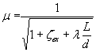,

где:
- коэффициент гидравлического трения
- коэффициент местного сопротивления на входе, снабженным решеткой, принять =1,5.

Приложения.
Приложение 1
ЗНАЧЕНИЕ КИНЕМАТИЧЕСКОГО КОЭФФИЦИЕНТА ВЯЗКОСТИ ВОДЫ ПРИ РАЗЛИЧНОЙ ТЕМПЕРАТУРЕ

Т, ^{о}С | 0 | 10 | 20 | 30 | 40 | 50
v, СМ² /C | 0,0178 | 0,0131 | 0,0101 | 0,009 | 0,0066 | 0,0058

Приложение 2
ПРЕДЕЛЬНЫЕ РАСХОДЫ В СТАЛЬНЫХ ВОДОПРОВОДНЫХ ТРУБАХ

Диаметр условного прохода D, мм | Q л/c
100 | 11,7
125 | 16, 6
150 | 21,8
175 | 29,2
200 | 46,0
250 | 71,0

Приложение 3
ЗНАЧЕНИЯ К ДЛЯ КРУГЛЫХ СТАЛЬНЫХ ТРУБ,
ПОДСЧИТАННЫЕ ПО ПОЛНОЙ ФОРМУЛЕ
АКАДЕМИКА Н. Н. ПАВЛОВСКОГО ПРИ n = 0,012

d,мм | 50 | 75 | 100 | 125 | 150 | 200 | 250 | 300 | 350 | 400
К,м³/c | 0,00987 | 0,0287 | 0,0614 | 0,114 | 0,1794 | 0,3837 | 0,6921 | 1,1206 | 1,6842 | 2,3970

